Dossier de candidature

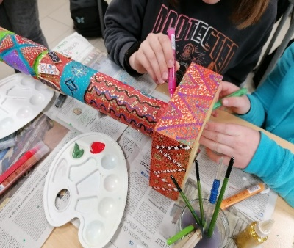
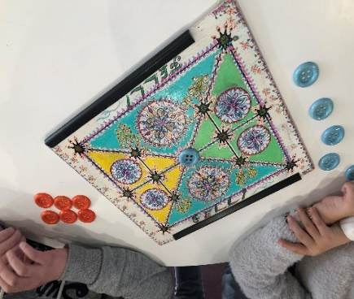
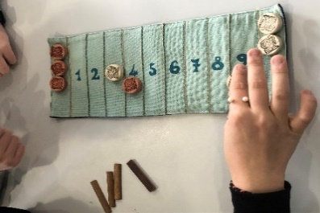
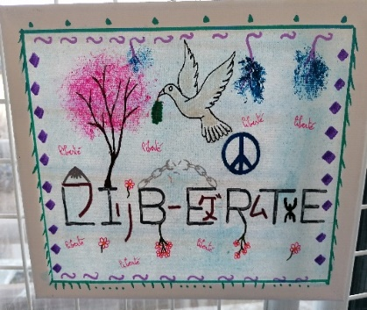

Année scolaire 2023/2024

Commune :
Établissement :
Nom du chef d’établissement :

A retourner, pour le 29 septembre 2023, dûment renseigné et signé par mail à

Pascale Parsis, Direction de la jeunesse et des collèges
Pôle actions éducatives : pparsis@somme.fr

Juliette Goret-Drouhin, coordinatrice aux actions culturelles
Direction des services départementaux de l’Éducation nationale : action-culturelle80@ac-amiens.fr

Maria-Isabel Dos Santos, coordinatrice pédagogique
Centre social et interculturel ALCO : interculturel@centre-alco.org

Présentation du projet
Nom du projet :

Référent du projet au sein de l’établissement
Nom :
Prénom :
Fonction :
Coordonnées électroniques :
Coordonnées téléphoniques :

Atelier souhaité :
☐ Calligraphie et graphisme
☐ Jeux d’ici, jeux d’ailleurs
Période souhaitée pour le déroulement de l'atelier (rappel : 1 atelier = 5 x 2h) :

Jours et créneaux horaires de préférence dans la semaine, le cas échéant :

Nombre d’élèves :

Niveau de classe des élèves concernés :

Caractéristiques du groupe, le cas échéant :

Disciplines(s) concernée(s) par l’atelier :

Expliquez en quoi ces différentes disciplines sont impliquées ?

L’atelier choisi s’inscrit-il dans un projet plus global pour la classe ? Si oui, décrivez ce projet et expliquez en quoi l'atelier choisi s'inscrit en articulation avec le projet et participe à la progression des enseignements :

Le projet existait-il les années précédentes ? ☐ Oui ☐ Non
Le projet est-il en lien avec un autre dispositif ? ☐ Oui ☐ Non
Si oui, lequel ?

Motivation de la candidature : qu’attendez-vous de l’atelier « Cap monde en Somme » ?

Valorisation du projet
Comment prévoyez-vous de valoriser et/ou d’exploiter la production réalisée par les élèves ?

Conditions de mise en place de l'atelier
Merci de cocher les cases si les conditions sont prévues.

☐ | Préparation concertée du projet en amont : échange entre le référent au sein de l'établissement et l'animateur de l'association partenaire, afin de déterminer des objectifs partagés et définir les modalités de mise en œuvre et d'évaluation de l'atelier ;
☐ | Collaboration de l'équipe pédagogique pendant les interventions ;
☐ | Engagement à transmettre, dans les deux semaines suivant la fin de l'atelier, la "fiche – bilan" au Département – Direction de la jeunesse et des collèges – pôle actions éducatives.

Avis du chef d'établissement

À
Le
Le chef d'établissement,
Cachet
Signature

Rappel des critères

Critères de recevabilité
Public ciblé
Cap monde en Somme s'adresse à des classes entières de 6ème, 5ème, 4ème ou 3ème des collèges publics ou privés de la Somme, ainsi qu’aux élèves de 4ème, 3ème et 3ème prépa-métier de l’enseignement professionnel technique ou agricole (lycées professionnels, MFR).
Période de réalisation de l'atelier
Le projet doit se dérouler sur le temps scolaire, durant l’année scolaire 2023-2024.
Renouvellement des projets
Un projet ne peut pas être présenté à l’identique plus de 2 fois consécutivement.

Critères de sélection des candidatures
Les candidatures sont sélectionnées par un comité technique composé de représentants du Département, de l’Éducation nationale et du Centre social et interculturel ALCO. Le comité technique retiendra les établissements dont le projet présenté :
- s’inscrit dans l’organisation des enseignements ;
- sert les objectifs pédagogiques de l’établissement ;
- favorise l’interdisciplinarité ;
- s’inscrit en articulation avec un projet plus global pour la classe, mené par un ou plusieurs enseignants ;
- exprime la motivation et les attentes au regard de l’atelier.

Si le nombre de candidatures déposées et ayant obtenu un avis favorable dépasse les capacités d’intervention du Centre social et interculturel ALCO, le comité technique favorisera les projets selon les critères suivants, par ordre de priorité :
- les établissements n’ayant pas bénéficié d’un atelier Cap monde en Somme l’année scolaire précédente ;
- les projets destinés aux élèves des classes SEGPA et/ou relevant du dispositif ULIS ;
- les établissements situés dans une commune de moins de 4 500 habitants ;
- les établissements relevant de l’éducation prioritaire (REP, REP+) et ceux situés dans un territoire éducatif rural ;
- l’ordre chronologique d’arrivée des dossiers de candidatures.
Sauf si des places restaient disponibles, une seule candidature par établissement à Cap monde pourra être retenue.

Contacts

Département de la Somme
Pascale Parsis
Chargée de mission développement éducatif
pparsis@somme.fr - 03 22 71 97 28

Direction des services départementaux de l'Éducation nationale
Juliette Goret-Drouhin
Coordinatrice aux actions culturelles
action-culturelle80@ac-amiens.fr - 03 22 71 25 58

Centre social et interculturel ALCO
Maria-Isabel Dos Santos
Coordinatrice pédagogique
interculturel@centre-alco.org - 03 22 69 65 00

